HỘI CÁC TRƯỜNG THPT CHUYÊN  VÙNG DH&ĐB BẮC BỘ    HƯỚNG DẪN CHẤM  (Hướng dẫn chấm gồm 14 trang) | KỲ THI CHỌN HỌC SINH GIỎI  LẦN THỨ XIV, NĂM 2023  HƯỚNG DẪN CHẤM MÔN: SINH HỌC - LỚP 10

Câu 1. Thành phần hóa học tế bào (2,0 điểm)
1.1. ( Chuyên Bắc Giang; Chu Văn An HN)
1.1. Glycogen và amylopectin là polymer của glucose có phân nhánh. Chuỗi mạch thẳng của các polymer này bao gồm các liên kết α (1 → 4) và chuỗi phân nhánh được hình thành bởi liên kết α (1 → 6) như Hình 1. Quá trình phân giải trong tế bào, các gốc glucose được giải phóng lần lượt từ đầu tận cùng của chuỗi bởi enzyme phosphorylase cho đến phía vị trí phân nhánh. Sau đó, liên kết α (1 → 6) của nhánh bị cắt bởi enzyme cắt nhánh.
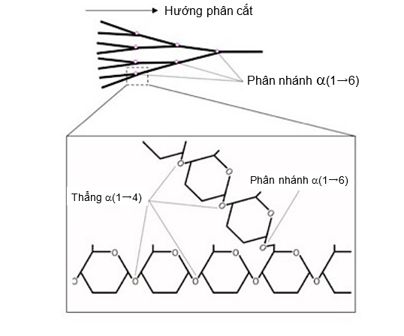  Hình 1 | 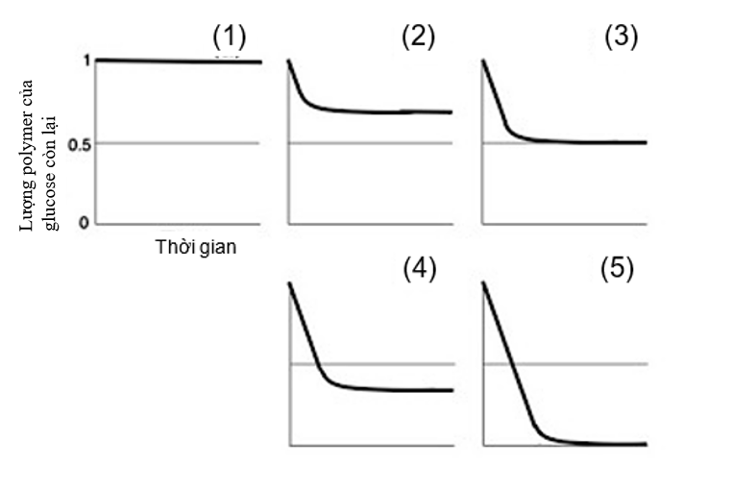  Hình 2
a. Vì sao chất dự trữ năng lượng ngắn hạn lí tưởng trong tế bào động vật là glycogen mà không phải là đường glucose?
b. Để phân giải glycogen bằng enzyme phosphorylase ở nồng độ dư thừa hoặc bằng enzyme cắt nhánh ở nồng độ dư thừa, giả sử rằng enzyme phosphorylase phân cắt lần lượt tất cả các gốc glucose của một chuỗi thẳng không phân nhánh, hãy chọn một đồ thị thích hợp cho sự phân cắt của mỗi enzyme (phosphorylase và enzyme cắt nhánh) từ các đồ thị ở Hình 2. Giải thích.

Ý | Nội dung | Điểm
a | - Đường glucose là loại đường đơn rất dễ bị ôxi hóa tạo năng lượng. Mặt khác chúng có tính khử, dễ hòa tan trong nước và bị khuếch tán qua màng tế bào nên rất dễ bị hao hụt.  - Động vật thường xuyên hoạt động, di chuyển nhiều → cần nhiều năng lượng cho hoạt động sống:  + Glycogen có cấu trúc đại phân tử, đa phân tử, đơn phân là glucozơ. Các đơn phân liên kết với nhau bởi liên kết glucôzit → Dễ dàng bị thuỷ phân thành glucose khi cần thiết.  + Glycogen có kích thước phân tử lớn nên không thể khuếch tán qua màng tế bào.  + Glycogen không có tính khử, không hoà tan trong nước nên không làm thay đổi áp suất thẩm thấu của tế bào.  (Có thể giải thích dựa trên các yếu tố ảnh hưởng khác như nguyên liệu, áp suất thẩm thấu, không gian chứa đựng... Nếu phù hợp vẫn cho điểm) | 0,125  0,125  0,125  0,125
b | - Enzyme phosphorylase: đồ thị (3). Hoạt động của enzyme phosphorylase chỉ cắt 1 nửa số nhánh ở đầu tận cùng → số polymer của glucose còn lại bằng một nửa so với ban đầu.  - Enzyme cắt nhánh: đồ thị (1). Enzyme chỉ cắt các nhánh α(1-6) và chuyển nhánh với các gốc α (1-4) chứ không thủy phân tạo monomer → số polymer của glucose giữ nguyên. | 0,25  0,25

1.2. Chuyên Lê Quý Đôn (Bình Định); Chuyên Bắc Ninh
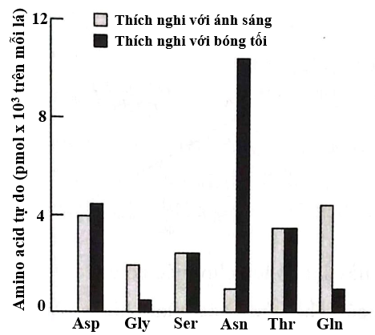
1.2. Hình 3 thể hiện phân tích nồng độ của một số acid amin tự do ở thực vật thích nghi với ánh sáng và thích nghi với bóng tối. Cho kí hiệu viết tắt tên gọi của các acid amin như sau: Aspactic (Asp), Glycine (Gly), Serine (Ser), Asparagin (Asn), Threonine (Thr), Glutamin (Gln).
a. Trong số các acid amin đã phân tích, acid amin nào chi phối nhiều nhất tới sự thích nghi sáng – tối? Giải thích cơ sở sinh hóa cho sự khác biệt trên.
b. Măng tây trắng là kết quả của việc trồng cây măng tây trong bóng tối. Acid amin nào nói trên có thể làm tăng hương vị của măng tây trắng?

Hình 3

Ý | Nội dung đáp án | Điểm
a | - Asn và Gln, Gly có sự đối ngược nhau, phản ánh sự thích nghi rõ rệt với các điều kiện ánh sáng khác nhau. Trong đó, Asn chi phối sự thích nghi với bóng tối và Gln, Gly chi phối sự thích nghi với ánh sáng.  - Vì Glutamine (Gln) là một acid amin có phản ứng chuyển hóa mạnh hơn, được sử dụng trong quá trình tổng hợp nhiều hợp chất khác. Khi năng lượng có sẵn dưới dạng ánh sáng, glutamine sẽ được ưu tiên kích hoạt tổng hợp (Gly cũng biểu hiện tương tự Gln trên đồ thị).  - Asparagine, mang nhiều nitơ hơn trên mỗi nguyên tử carbon và do đó sinh vật ưu tiên dự trữ nitơ hiệu quả hơn khi năng lượng thấp, được tổng hợp trong bóng tối.  Chú ý: ( Nếu chỉ nêu Asn và giải thích đúng được tối đa số điểm) | 0,25  0,25  0,25
b | - Acid amin asparagine (Asn) | 0,25

Câu 2. Cấu trúc tế bào (2,0 điểm)
Chuyên Nguyễn Bỉnh Khiêm (Quảng Nam)
Để xác định con đường vận chuyển nội bào của ba loại protein X, Y và Z, bốn mẫu tế bào được nuôi cấy giống hệt nhau đã được đánh dấu bằng ³H-amino acid trong 5 phút. Một mẫu nuôi cấy được xác định ngay sau khi gắn nhãn. Ba mẫu nuôi cấy còn lại được rửa sạch và sau đó được đưa vào môi trường có lượng amino acid không được gắn nhãn trong 10 phút, 20 phút và 30 phút. | Bảng 1  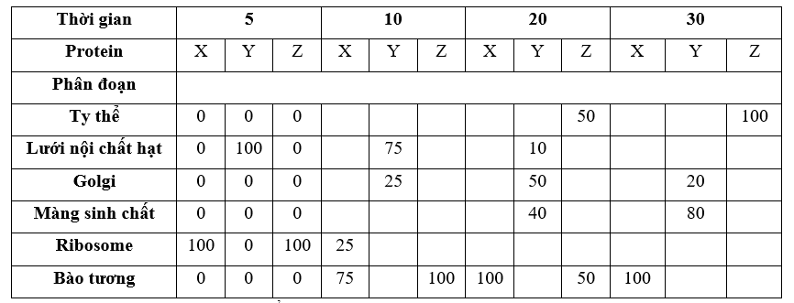
Sau đó, các tế bào được đặt trên băng lạnh và các phân đoạn tế bào thu được bằng cách ly tâm. Các phần tế bào được thu hoạch bao gồm: ty thể, lưới nội chất hạt, bộ máy Golgi, màng sinh chất, ribosome tự do và bào tương. Trong mỗi phân đoạn này, lượng protein có kích thước tổng hợp mới được xác định. Kết quả được thể hiện ở Bảng 1.
a. Protein X và Y thu được ở thời điểm 5 phút tại ribosome, nhưng tại sao có sự khác nhau ở giai đoạn 20 và 30 phút?
b. Protein Z là protein nằm ở bào quan nào? Giải thích.
c. Tại thời điểm 10 phút, phát biểu nào (I – IV) sau đây đúng về protein X và protein Z? Giải thích.
(I) Protein X được tổng hợp nhanh hơn protein Z.
(II) Protein X bị phân hủy chậm hơn protein Z.
(III) Protein X bị phân hủy nhanh hơn protein Z.
(IV) Protein X được giải phóng từ ribosome chậm hơn protein Z.

Ý | Nội dung | Điểm
a | - Protein X và Y tại thời điểm 5 phút có mặt ở ribosome và lưới nội chất hạt → chứng tỏ chúng đang được tổng hợp. (Do protein được tổng hợp ở bào quan Ribosome (tự do hoặc trên lưới nội chất hạt))  - Xét ở thời điểm 20 phút và 30 phút:  + Protein X hoàn toàn nằm ở bào tương → đây có thể là một ribosome tự do.  + Protein Y được tìm thấy ở Golgi và màng sinh chất, chứng tỏ protein này là một protein chức năng và đang trong quá trình hoàn thiện đến màng. | 0.5  0.25  0.25
b | - Ty thể.  - Ở thời điểm 20 phút đến 30 phút, tỉ lệ protein Z tăng từ 50 đến 100 ở ty thể → Có thể đây là một protein chức năng hoạt động ở ty thể. | 0.25  0.25
c | - Phát biểu IV.  - Tại 10 phút protein X giải phóng là 70; protein Z giải phóng là 100. | 0.25  0.25

Câu 3. Chuyển hóa vật chất và năng lượng trong tế bào (Đồng hóa + Dị hóa) (2,0 điểm)
3.1 Chuyên Vĩnh Phúc
3.1. Rotenone là một sản phẩm tự nhiên độc hại có nguồn gốc từ thực vật, có tác dụng ức chế mạnh NADH dehydrogenase của ty thể ở côn trùng và cá. Antimycin A là một loại kháng sinh độc, có tác dụng ức chế mạnh quá trình oxy hóa Ubiquinol (Coenzyme Q).
a. Giải thích tại sao sau khi ăn phải rotenone một số loại côn trùng và cá bị tử vong?
b. Giải thích cơ chế tác động của antimycin A.
c. Giả sử rotenone và antimycin A có hiệu quả như nhau trong việc ngăn chặn các vị trí tương ứng của chúng trong chuỗi chuyển điện tử thì chất độc nào sẽ mạnh hơn? Giải thích.
Ý | Nội dung | Điểm
a | a. Khi ăn phải Rotenone có thể gây chết một số loài côn trùng và cá vì:  - Rotenone ức chế hoạt động của NADH dehydrogenase → Ức chế dòng electron từ trung tâm Fe-S đến ubiquinone → Giảm vận chuyển e⁻ → Giảm ATP.  - Lượng ATP giảm không đủ đáp ứng nhu cầu năng lượng của sinh vật → Có thể gây chết sinh vật. | 0,25  0,25
b | b.  - Antimycin A ức chế quá trình oxy hoá Coenzyme Q (ubiquinol) trong chuỗi hô hấp → Ngăn cản sự vận chuyển electron từ cyt b sang cyt c → Giảm sự vận chuyển e → Lượng ATP tạo thành giảm. | 0,25
c | c. Antimycin A là chất độc mạnh hơn.  - Rotenone chỉ ức chế dòng điện tử từ phức hệ I; Antimycin A ức chế dòng điện tử qua Ubiquinol → ảnh hưởng tới tất cả các nguồn điện tử đi từ phức hệ I và II. | 0,125  0,125

3.2. Chuyên Hùng Vương ( Phú Thọ)
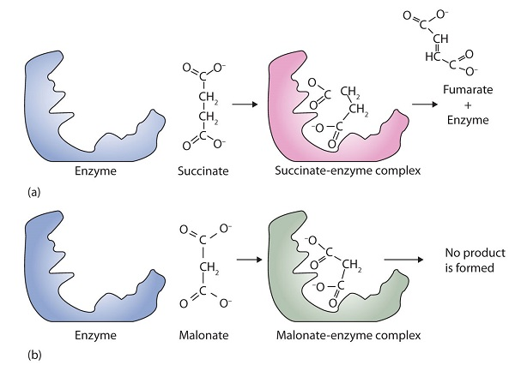
3.2. Hình 4 mô tả phản ứng của enzyme succinic dehydrogenase biến đổi cơ chất là succinate thành sản phẩm là fumarate. Tuy nhiên sản phẩm sẽ không được tạo ra nếu có mặt malonate.
a. Giải thích hiện tượng trên?
b. Nếu muốn sản phẩm tiếp tục được tạo ra thì có thể khắc phục bằng cách nào?

Hình 4
Ý | Nội dung | Điểm
a | - Malonate là chất ức chế cạnh tranh  - Malonate có cấu tạo hoá học và hình dạng khá giống với cơ chất.  - Khi có mặt của cơ chất và chất ức chế, chúng cạnh tranh trung tâm hoạt động và làm cho hoạt động xúc tác của enzyme bị kìm hãm lại. | 0,25  0,25  0,25
b | - Giảm nồng độ của malonate → Giảm cạnh tranh với succinate → Tăng fumarate tạo ra.  (Hoặc tăng nồng độ succinate và giải thích được 0,25đ) | 0,25

Câu 4. Truyền tin tế bào + Phương án thực hành (2,0 điểm)
4.1 Chuyên Lương Văn Tụy (Ninh Bình)
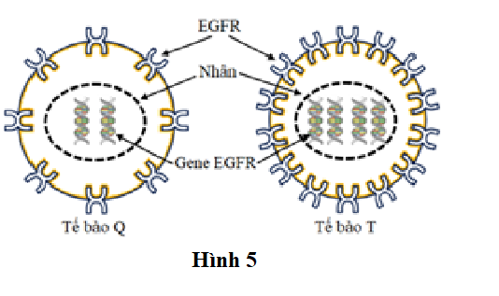
4.1. Ung thư vú (Breast cancer) là loại ung thư phổ biến ở phụ nữ, thường xảy ra ở các tế bào biểu mô. Loại ung thư này thường do bất thường trong biểu hiện của EGFR (Thụ thể yếu tố tăng trưởng có nguồn gốc từ thượng bì: Epidermal growth factor receptor). Hình 5 mô tả hai tế bào biểu mô vú của một người phụ nữ (tế bào Q và T).
a. Xác định tế bào ung thư, tế bào lành? Giải thích.
b. Cơ chế nào dẫn đến sự biểu hiện bất thường của EGFR ở tế bào ung thư vú nói trên?
c. TMEM25 là một loại protein được tìm thấy trên bề mặt các tế bào ung thư vú và nó tương tác với EGFR. Làm thế nào chứng minh được TMEM25 có liên quan đến chức năng của EGFR?

Ý | Nội dung | Điểm
a | - Tế bào T là tế bào ung thư. Do số lượng EGFR trên bề mặt tế bào T cao hơn tế bào Q. Tế bào ung thư có nhu cầu tăng trưởng và phân chia nhanh nên số lượng EGFR phải cao hơn tế bào lành. | 0,25
b | - Cơ chế: do khuếch đại gene EGFR. Số lượng gene EGFR ở trong nhân tế bào này cao hơn tế bào Q. | 0,25
c | - Trước hết, chuẩn bị hai nhóm tế bào ung thư, nhóm thứ nhất có gene mã hóa TMEM25 bị knockdown, nhóm còn lại thì không (nhóm kiểm soát).  - Sau đó chuyển các tế bào ung thư ở hai nhóm này vào mô vú của hai nhóm chuột khác nhau (sức khỏe như nhau và nuôi trong điều kiện giống nhau về dinh dưỡng, nhiệt độ và các điều kiện khác).  - Sau các khoảng thời gian khác nhau, mổ khối u ở các con chuột ra để so sánh khích thước khối u ở hai nhóm chuột này.  + Nếu kích thước khối u ở nhóm chuột knockdown gene TMEM25 nhỏ hơn nhóm chuột kiểm soát thì chứng tỏ TMEM25 có chức năng kích thích hoạt động của EGFR.  + Nếu kết quả ngược lại thì nó có chức năng ức chế hoạt động của EGFR.  + Nếu kết kích thước các khối u giống nhau giữa hai nhóm chuột thì chứng tỏ TMEM25 không liên quan đến chức năng của EGFR.  ( Nêu đủ qui trình bố trí thí nghiệm; Giải thích 3 trường hợp xảy ra hoặc nêu cách khác với hướng dẫn chấm mà đúng: được tối đa số điểm.  Nêu 2/3 khả năng được 0,125đ) | 0,25  0,25

4.2 Chuyên Lào Cai
4.2. Nghiên cứu tác động của 2 chất ức chế lysozyme, hai bạn học sinh làm thí nghiệm và đưa ra các kết luận như sau:
Học sinh | Tiến hành | Kết quả | Kết luận
A | Giữ nguyên nồng độ enzyme và chất ức chế, tăng dần nồng độ cơ chất từ 0.1 đến 5 µM, đo lượng sản phẩm tạo thành. | Kết quả như nhau đối với cả hai chất ức chế: lượng sản phẩm tăng dần theo sự tăng nồng độ cơ chất. | Cả hai chất ức chế đều là chất ức chế cạnh tranh
B | Giữ nguyên nồng độ enzyme và chất ức chế, tăng dần nồng độ cơ chất từ 150 đến 200 µM, đo lượng sản phẩm tạo thành. | Kết quả như nhau đối với cả hai chất ức chế: lượng sản phẩm không tăng theo sự tăng nồng độ cơ chất. | Cả hai chất ức chế đều là chất ức chế không cạnh tranh
Kết quả của học sinh nào là đúng? Giải thích.

Ý | Nội dung | Điểm
 | - Kết luận của cả 2 bạn học sinh đều sai. Do thiếu thí nghiệm đối chứng.  - Bạn A:  + Khi tăng nồng độ cơ chất, ở cả 2 loại chất ức chế (cạnh tranh và không cạnh tranh) thì lượng sản phẩm đều tăng  + Cần so sánh tốc độ hình thành sản phẩm tối đa (tương ứng với tốc độ phản ứng tối đa) (Vmax) của lô thí nghiệm (có chất ức chế) với lô đối chứng (không có chất ức chế).  + Nếu Vmax ở lô thí nghiệm tương đương lô đối chứng → chất ức chế là chất ức chế cạnh tranh  + Nếu Vmax ở lô thí nghiệm nhỏ hơn lô đối chứng → chất ức chế là chất ức chế không cạnh tranh  - Bạn B:  + Với nồng độ cơ chất rất lớn (từ 150 đến 200 µM) thì có thể enzyme đã bào hòa cơ chất → khi tăng nồng độ cơ chất thì lượng sản phẩm không tăng theo tương ứng (tốc độ hình thành sản phẩm đạt cực đại và không tăng nữa)  + Cần thí nghiệm với nồng độ cơ chất thấp, lượng sản phẩm tạo ra nhỏ tránh hiện tượng bão hòa enzyme, phản ánh chính xác động học của enzyme. | 0,25  0,5  0,25

Câu 5. Phân bào (2,0 điểm)
5.1 Chuyên Sơn La
5.1. Nghiên cứu về điều hoà chu kỳ tế bào ở người cho thấy protein p16 (khối lượng phân tử 16kDa) có vai trò quan trọng trong quá trình chuyển tiếp từ pha G₁ sang pha S, làm chậm sự tiến triển của chu kỳ tế bào. Bản chất của protein p16 là một chất ức chế enzim kinaza phụ thuộc cyclin (Cdk). Khi không có p16, Cdk4 kết hợp với cyclin D và tạo thành phức hệ protein có hoạt tính, phức hệ này phosphoryl hoá một protein có tên là retinolastoma, làm giải phóng yếu tố phiên mã E2F1 (vốn bình thường ở trạng thái liên kết với retinolastoma).
a. Yếu tố phiên mã E2F1 có vai trò gì trong sự diễn tiến của chu kỳ tế bào?
b. Các phát hiện gần đây cho thấy hàm lượng protein p16 trong tế bào người già cao hơn hơn so với người trẻ tuổi. Điều này liên quan gì đến hiện tượng lão hóa ở người già?
c. Thuốc điều trị ung thư thường được dùng phối hợp nhiều loại để tác động tới các giai đoạn của chu kỳ tế bào. Tại sao đây là một cách điều trị tốt hơn so với việc sử dụng một loại thuốc duy nhất?
Ý | Nội dung | Điểm
a | - E2F1 có chức năng thúc đẩy phiên mã các gen cần thiết cho quá trình chuyển từ pha G₁ sang S.  - Vì p16 ức chế sự chuyển tiếp từ G₁ sang S bằng cách duy trì E2F1 ở trạng thái không hoạt động. | 0,25
b | - Hàm lượng p16 cao hơn làm ức chế sự chuyển tiếp chu kỳ tế bào, do đó ức chế quá trình nguyên phân.  - Quá trình nguyên phân bị ức chế làm các mô hoặc cơ quan bị tổn thương không được sửa chữa (bằng cách thay thế các tế bào mới), do đó chức năng của các mô/ cơ quan kém dần và dẫn đến lão hoá. | 0,25  0,25
c | - Các tế bào ung thư thường không đồng bộ trong chu kỳ tế bào. Tại một thời điểm nhất định, một số tế bào ở pha G1, một số ở pha S,…. Vì vậy, tác động tới tất cả các giai đoạn sẽ tốt hơn so với chỉ tác động vào một giai đoạn. | 0,25

5.2 Chuyên Lê Quý Đôn (Đà Nẵng)
5.2. Để quan sát sự vận động của các NST trong quá trình nguyên phân, một học sinh đã làm tiêu bản tế bào phần đầu rễ hành tây (Allium cepa) và quan sát dưới kính hiển vi quang học. Kết quả đã quan sát được 6 dạng tế bào (Kí hiệu từ A đến F) đại diện cho các giai đoạn của chu kì tế bào như Hình 6.  a. Sắp xếp và đặt tên cho 6 giai đoạn trong hình vẽ tương ứng với các giai đoạn của chu kì tế bào bình thường.  b. Trên tiêu bản, các tế bào có dạng mô tả như hình nào có thể sẽ chiếm tỷ lệ cao nhất? Giải thích. | 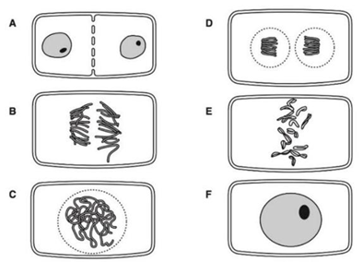  Hình 6
c. Trình bày cơ chế của sự kiện xảy ra ở tế bào A trong Hình 6.
Ý | Nội dung | Điểm
a | - Thứ tự đúng: F-C-E-B-D-A  - Gọi tên: F- kì trung gian; C- kì đầu; E- kì giữa; B- kì sau; D- kì cuối; A- phân chia tế bào chất (Hoặc A: Kì cuối) | 0,125  0,125
b | - Các tế bào đang ở giai đoạn như hình F chiếm tỉ lệ cao nhất trên tiêu bản  - Do kì trung gian có thời gian dài nhất trong các kì của quá trình phân bào. | 0,25
c | Hai tế bào con được hình thành sau quá trình phân chia tế bào chất ở tế bào thực vật:  - Bộ máy golgi tổng hợp các túi chứa vi sợi cellulose xếp lộn xộn được vận chuyển ra  khoảng không nằm cách đều 2 nhân mới.  - Các túi chứa cellulose dung hợp lại để tạo ra 2 màng sinh chất của 2 tế bào con, sau đó quá trình tổng hợp các bó sợi cellulose để hình thành vách thứ cấp. | 0,25  0,25

Câu 6. Cấu trúc, Chuyển hóa vật chất của vi sinh vật (2,0 điểm)
6.1 Chuyên Hoàng Lê Kha (Tây Ninh)
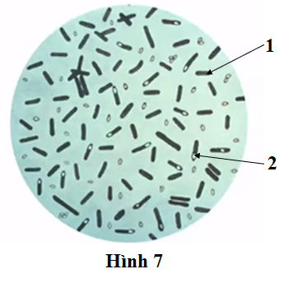
6.1. Thời gian gần đây liên tiếp xảy ra các vụ ngộ độc thực phẩm do ăn phải chả lụa của người bán dạo và một loại mắm ủ lâu ngày. Nạn nhân thường có các triệu chứng như buồn nôn, nôn, chướng bụng, đau bụng, liệt từ vùng đầu, cổ rồi lan xuống hai tay, sau đó tới hai chân, liệt các cơ hô hấp và có thể gây suy hô hấp dẫn đến tử vong. Qua kiểm tra, cơ quan chức năng phát hiện các mẫu thực phẩm trên cùng nhiễm một loài vi khuẩn có tên là Clostridium botulinum. Tiêu bản mẫu chứa vi khuẩn Clostridium botulinum được thể hiện trên Hình 7.
a. Xác định các cấu trúc (1) và (2) trong Hình 7. Vì sao rất khó tiêu diệt chủng vi khuẩn này?
b. Tiến hành nhuộm Gram thì thấy vi khuẩn này bắt màu tím. Hãy cho biết vi khuẩn này là vi khuẩn Gram dương hay vi khuẩn Gram âm? Thành tế bào của chúng có đặc điểm cấu trúc gì nổi bật?

Ý | Nội dung | Điểm
a | - (1) : tế bào sinh dưỡng; (2): Nội bào tử  - Vi khuẩn này có khả năng hình thành nội bào tử (soi trên kính hiển vi ta thấy đốm trắng) → Nội bào tử có thể sống tiềm sinh trong nhiều điều kiện bất lợi, và nảy chồi trở thành vi khuẩn sống bình thường trong điều kiện thuận lợi → Khó tiêu diệt triệt để vi khuẩn này. | 0, 25  0,25
b | - Gram dương.  - Cấu trúc thành tế bào vi khuẩn Gram dương gồm peptidoglycan dày nhiều lớp, có axit teicoic và lipoteicoic. | 0,25  0,25

6.2 Chuyên Cao Bằng
6.2. Trong môi trường tiêu chuẩn ở pH = 7,0, nhiệt độ 35⁰C và kị khí hoàn toàn, có hai mẻ nuôi cấy vi khuẩn trong đó một mẻ nuôi cấy có chứa hai hợp chất hữu cơ giàu năng lượng (môi trường A) và mẻ còn lại chứa một loại hợp chất hữu cơ đồng nhất (môi trường B). Người ta nuôi cấy riêng hai loài vi khuẩn Lactobacillus bulgaricus và Streptocuccus votrovorus (mật độ ban đầu là 3,2.10⁵ tế bào/mL) thành hai mẻ ở hai môi trường khác nhau. Đồ thị biểu diễn sự sinh trưởng và sự biến đổi nồng độ các chất trong môi trường nuôi cấy của 2 loài vi khuẩn trên được biểu diễn ở Hình 8.
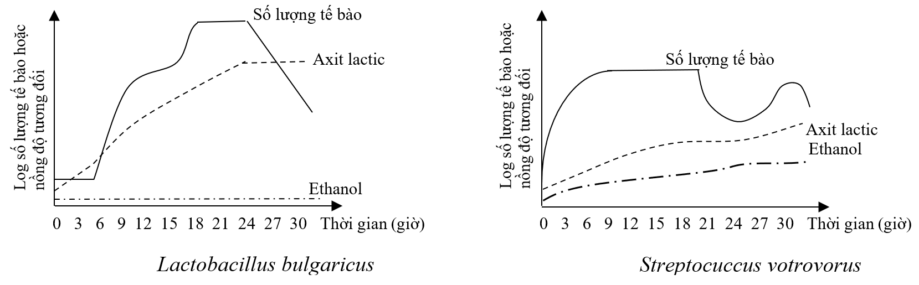
Hình 8
Dựa vào sản phẩm tạo ra, hãy xác định kiểu chuyển hóa của mỗi loài vi khuẩn trên. Giải thích sự khác biệt trong quá trình chuyển hóa đường glucose của chúng.

Ý | Nội dung | Điểm
 | Dựa vào đồ thị ta thấy:  - Lactobacillus bulgaricus trong suốt quá trình sinh trưởng chỉ tạo ra axit lactic (hàm lượng ethanol không thay đổi còn lượng axit lactic tăng mạnh) → Lên men lactic đồng hình.  - Streptocuccus votrovorus trong quá trình sinh trưởng ngoài tạo ra axit lactic còn tạo ra cả ethanol (hàm lượng axit lactic nhỏ hơn 50% so với lượng axit lactic mà Lactobacillus bulgaricus tạo ra) → Lên men lactic dị hình.  Giải thích:  - Ở vi khuẩn lên men lactic dị hình chúng thực hiện đường phân theo con đường pentôzơ photphat (bình thường là con đường EMP) → Sản phẩm bao gồm 1 APG (andehit photphoglixeric) và 1 phân tử axetyl photphat.  - APG sẽ được chuyển hoá thành axit lactic còn axetyl photphat được khử thành ethanol thông qua một số hợp chất trung gian.  (HS có thể vẽ sơ đồ mô tả: chấm điểm tối đa) | 0,25  0,25  0,25  0,25

Câu 7. Sinh trưởng, sinh sản của vi sinh vật (2,0 điểm)
7.1 Chuyên Lê Quý Đôn ( Điện Biên)
7.1. Hình 9 mô tả đường cong sinh trưởng của vi khuẩn E. coli được nuôi cấy không liên tục trong các môi trường bổ sung 1 trong 3 loại kháng sinh có cơ chế tác động thể hiện ở Bảng 3. Hãy cho biết vi khuẩn sống trong môi trường 1, 2, 3 có đường cong sinh trưởng nào ở Hình 9? Giải thích.
Bảng 3 | 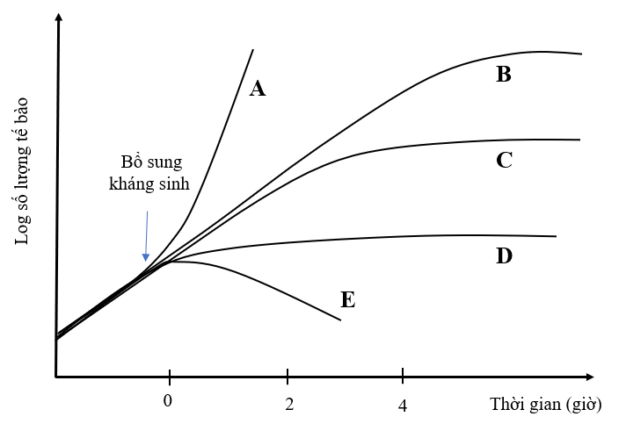  Hình 9
  Môi trường | Kháng sinh được bổ sung | Cơ chế tác động của kháng sinh
  1 | Penicilin | Ức chế tổng hợp thành tế bào
  2 | Sulfonamide | Ức chế cạnh tranh với enzyme tổng hợp B₉
  3 | Chloramphenicol | Ức chế kéo dài chuỗi polipeptide qua ribosome 50S

Ý | Hướng dẫn chấm | Điểm
 | - Môi trường (1): E. Do Penicilin ức chế tổng hợp thành tế bào → Làm số lượng tế bào vi khuẩn E. Coli giảm nhanh. (Nếu chọn D: chấm 0,125đ)  - Môi trường (2): C. Do Sulfonamide cũng ức chế sinh trưởng tương tự Chloramphenicol nhưng có độ trễ hơn do vi khuẩn vẫn còn sử dụng B9 dự trữ.  - Môi trường (3): D. Do Chloramphenicol không làm chết mà chỉ kìm hãm sinh trưởng của tế bào vi khuẩn. Vi khuẩn chịu ảnh hưởng ngay lập tức vì tác động lên tổng hợp protein, một hoạt động thiết yếu của tế bào. | 0,25  0,25  0,5

7.2 Chuyên Trần Phú (Hải Phòng)
7.2. Chủng vi khuẩn Y được nuôi cấy trong 2 bình nuôi cấy với thể tích 10 lít, trong đó có 3 lít môi trường khoáng dịch thể (chứa glucose: 50g/lít; (NH₄)₂SO₄: 5g/lít, KH₂PO₄: 3g/lít; MgSO₄.7H₂0: 2g/lít; pH = 5,5) ở hai cách thức nuôi khác nhau. Tốc độ sinh trưởng (μ) của từng bình được theo dõi trong 66 giờ nuôi cấy ở Bảng 2.
Bảng 2
Thời gian (h) | Tốc độ sinh trưởng μ ( h⁻¹) |  | Thời gian (h) | Tốc độ sinh trưởng μ ( h⁻¹)
Thời gian (h) | Bình 1 | Bình 2 | Thời gian (h) | Bình 1 | Bình 2
0 | 0 | 0 | 36 | 0,05 | 0,33
6 | 0 | 0,1 | 42 | 0 | 0,32
12 | 0,15 | 0,33 | 48 | -0,1 | 0,18
18 | 0,32 | 0,32 | 54 | -0,2 | 0,33
24 | 0,33 | 0,15 | 60 | 0,15 | 0, 23
30 | 0,15 | 0,22 | 66 | -0,3 | 0, 32
a. Kiểu dinh dưỡng của chủng vi khuẩn Y là gì? Giải thích.
b. Xác định thời gian các pha sinh trưởng của chủng vi khuẩn Y ở bình nuôi cấy 1. Giải thích.
Ý | Nội dung | Điểm
a | - Hóa dị dưỡng.  - Vì lấy Cacbon từ glucose, năng lượng từ phản ứng hóa học | 0,5
b | - Đây là bình nuôi cấy không liên tục, gồm các pha:  Pha lag (tiềm phát): thời điểm 0 - 6h; μ = 0.  Pha log (lũy thừa) thời điểm 6 -24h; μ tăng dần và đạt cực đại.  Pha cân bằng: thời điểm 24 - 42h; μ giảm dần đến 0.  Pha suy vong: thời điểm 42- 54h và 60- 66h: μ giảm, âm.  Sinh trưởng thêm: thời điểm 54 - 60h; μ và tăng trở lại và lớn hơn 0, chứng tỏ vi khuẩn sinh trưởng dương nhờ các chất hữu cơ mới được bổ sung từ xác các vi sinh vật khác. | 0,5

Câu 8. Virut (2,0 điểm)
8.1 Chuyên Hoàng Văn Thụ (Hòa Bình)
8.1. Hình 10 mô tả cấu trúc Human cytomegalovirus (HCMV) - một loại virus phổ biến ảnh hưởng đến con người. Ở những người có hệ thống miễn dịch hoạt động đầy đủ, nhiễm HCMV thường không hoặc chỉ có các triệu chứng nhẹ.  a. Biết rằng, cấu trúc S là đơn phân cấu tạo của cấu trúc T. Hãy xác định tên của cấu trúc S và T.  b. Valganciclovir là một loại thuốc ức chế hoạt động của enzyme DNA polymerase ở virus. Vì sao loại thuốc này có thể được sử dụng để điều trị cho người nhiễm HCMV?  c. Cấu trúc T của các HCMV khác nhau thường giống nhau. Tuy nhiên khi tiến hành quan sát các virion tương ứng dưới kính hiển vi điện tử thì hình thái của chúng thường khác nhau. Vì sao? | 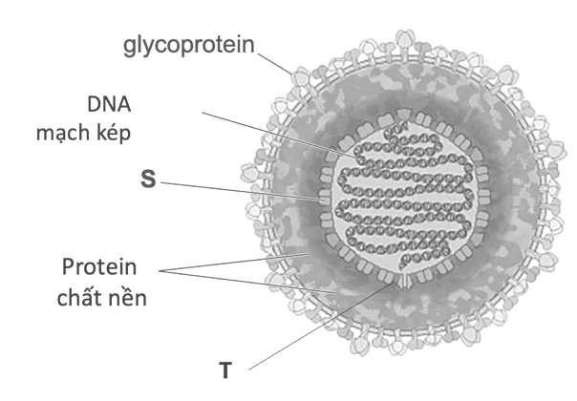  Hình 10

Ý | Hướng dẫn chấm | Điểm
a | - S là protein hoặc capsomere (không chấp nhận protein vỏ vì protein vỏ là cấu trúc bao quanh nucleic acid được cấu thành từ các đơn vị capsomere).  - T là capsid hoặc protein vỏ (không chấp nhận capsomere). | 0,125  0,125
b | - Valganciclovir ức chế hoạt động của enzyme DNA polymerase của virus → virus không thể tiến hành nhân đôi DNA → hạn chế sự nhân lên của virus trong cơ thể.  - Cấu tạo của enzyme DNA polymerase của virus khác với enzyme DNA polymerase của tế bào người → Sử dụng thuốc có thể không gây ảnh hưởng đến tế bào người. | 0,125  0,125
c | - Cấu trúc T là capsid, được mã hóa bởi thông tin di truyền của virus này; trong khi đó hình thái quan sát virion dưới kính hiển vi điện tử là hình thái bên ngoài của virion (hình thái lớp vỏ ngoài của virion).  - Cấu trúc T của các HCMV khác nhau thường giống nhau do thông tin trình tự gene mã hóa cấu trúc T giống nhau ở các HCMV khác nhau (bảo thủ).  - Hình thái quan sát virion dưới kính hiển vi điện tử là khác nhau do sự trưởng thành của các virion xuất phát từ những vị trí (loại tế bào) khác nhau. | 0,25  0,125  0,125

8.2 Chuyên Thái Bình
8.2. Bảng 3 liệt kê tác dụng của một số loại thuốc chống virus mới đang được xem xét để sử dụng ở người.
Bảng 3
Thuốc | Tác dụng của thuốc
1 | Ức chế enzim RNA polymerase phụ thuộc RNA
2 | Ức chế enzim RNA polymerase phụ thuộc DNA
3 | Ức chế enzim DNA polymerase phụ thuộc RNA
4 | Ức chế enzim DNA polymerase phụ thuộc DNA
5 | Ức chế enzim integrase
6 | Ức chế ribosome
Hãy cho biết trong các loại thuốc trên, loại nào chỉ ức chế đặc hiệu cho HIV, virus cúm mà không ảnh hưởng đến con người? Giải thích.

Ý | Nội dung | Điểm
 | * Thuốc ức chế đặc hiệu cho HIV là:  - Thuốc 3 vì: Thuốc ức chế đặc hiệu retrovirus phải là thuốc ức chế hoạt động của các enzyme chỉ có mặt ở các retrovirus. Trong các loại enzyme trên chỉ có enzyme DNA polymerase phụ thuộc ARN là chỉ có mặt ở retrovirus vì đây chính là enzyme phiên mã ngược từ mRNA thành cDNA.  - Thuốc 5: Ức chế enzyme integrase. Vì virus này tích hợp DNA kép của nó vào DNA tế bào chủ nhờ enzyme integrase.  * Thuốc ức chế đặc hiệu cho virus cúm là thuốc 1: Vì virus cúm có vật chất di truyền là RNA (-). Nên cần mang theo enzym RNA polymeraza phụ thuộc RNA để tổng hợp thành RNA (+). | 0,5  0,5

Câu 9. Trao đổi nước, dinh dưỡng khoáng ở thực vật (2,0 điểm)
9.1. Chuyên Quốc học Huế
9.1. Để nghiên cứu sự kéo dài chồi của cây lúa mì nảy mầm được 5 ngày tuổi, một nhà sinh lý thực vật đã tiến hành thí nghiệm với 4 lô như sau:
- Lô I: Trồng các cây kiểu dại trong điều kiện đủ nước.
- Lô II: Trồng các cây kiểu dại trong điều kiện thiếu nước.
- Lô III: Trồng các cây đột biến thiếu hụt ABA trong điều kiện đủ nước.
- Lô IV: Trồng các cây đột biến thiếu hụt ABA trong điều kiện thiếu nước.
Dự đoán kết quả sinh trưởng kéo dài chồi của các cây lúa mì trong mỗi lô thí nghiệm trên. Giải thích.

Ý | Nội dung | Điểm
 | - Lô I: Cây sinh trưởng và phát triển bình thường. | 0,25
 | - Lô II: Cây thiếu nước → tăng tổng hợp ABA → khí khổng đóng → cây sinh trưởng và phát triển kém. | 0,25
 | - Lô III: Cây thiếu ABA → khí khổng luôn luôn mở → cây sinh trưởng và phát triển kém hơn cây bình thường trong điều kiện đủ nước. | 0,25
 | - Lô IV: Cây thiếu ABA → khí khổng luôn luôn mở trong điều kiện môi trường thiếu nước → Cây sinh trưởng và phát triển kém. | 0,25

9.2 Chuyên Lê Thánh Tông (Quảng Nam)
9.2. Cồn (đồi) cát ven biển là một trong những nơi nắng nóng và khô hạn, không thuận lợi cho nhiều loài sinh vật sinh sống. Một thí nghiệm được tiến hành nhằm tìm hiểu đáp ứng của hai loài cỏ (D và E) trong điều kiện khô hạn nhân tạo, trong đó mỗi cây được trồng riêng rẽ trong các ống cao chứa cát với điều kiện thí nghiệm như nhau. Khối lượng trung bình của rễ (Hình 11.1) và thế nước ở lá (Hình 11.2) của hai loài được theo dõi trong 20 ngày không được tưới nước. Kết quả cũng cho thấy lớp cát sâu nhất trong các ống thí nghiệm chỉ tìm thấy rễ của loài D.
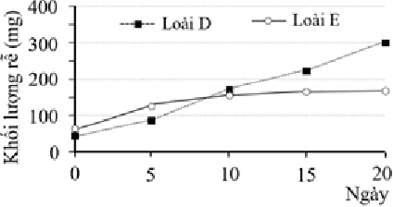  Hình 11.1 | 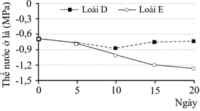  Hình 11.2
a. Phân tích sự biến đổi khối lượng rễ và thế nước ở lá của hai loài cỏ D và E khi không được tưới nước?
b. Loài nào thích nghi tốt hơn với điều kiện sống ở cồn cát ven biển? Đặc điểm sinh trưởng của rễ loài này thích nghi với điều kiện sống khô hạn như thế nào?

Ý | Nội dung | Điểm
a | - Về khối lượng rễ cây: Ban đầu đến ngày 5, khối lượng rễ cây D (~40 mg/dưới 50mg đến 80mg) thấp hơn E (~60 mg/trên 50mg đến 120mg). Đến ngày 10, khối lượng rễ của hai loài tăng lên gần bằng nhau (150-160 mg). Sau 15 ngày, khối lượng rễ D tiếp tục tăng cao (300 mg), trong khi loài E không tăng thêm. | 0,25
 | - Thế nước ở lá cây D được duy trì tương đối ổn định, ở mức khoảng -0,7 đến -0,8 MPa (Thí sinh có thể viết giảm nhẹ ở 10 ngày đầu (xuống -0,8), sau đó tăng và duy trì ở mức như ban đầu).  - Thế nước ở lá cây E giảm dần theo thời gian, ban đầu khoảng -0,7, đến 10 ngày giảm còn -1,0 và sau 20 ngày giảm mạnh hơn, còn khoảng -1,3 | 0,125  0,125
b | - Các cồn cát ven biển thường khô hạn nên loài D có thể thích nghi tốt hơn loài E.  - Loài D có hệ rễ phát triển, kéo dài và đâm sâu xuống đến nguồn nước ở lớp cát sâu bên dưới, khả năng khai thác nguồn nước tốt, giúp duy trì thế nước ở phần trên mặt đất (cây không bị khô héo), do đó loài D thích nghi tốt hơn với môi trường khô hạn so với loài E. | 0,25  0,25

Câu 10. Chuyển hóa vật chất và năng lượng ở thực vật (Quang hợp, hô hấp) (2,0 điểm)
10.1. Chuyên Hạ Long (Quảng Ninh)
10. 1. Một số nhà khoa học đã tiến hành các nghiên cứu nhằm làm tăng khả năng chống chịu của cây trồng với ngập úng và đất có dư lượng nhôm cao. Người ta đã sử dụng kĩ thuật di truyền để tạo ra 2 giống cây trồng chuyển gen:
- Giống A mang gen mã hóa enzim citrate synthase có nguồn gốc từ vi khuẩn.
- Giống B mang gen mã hóa các protein Sub 1A-1 có tác dụng tăng cường sự biểu hiện của gen mã hóa enzim alcohol dehydrogenase.
Mỗi giống cây trồng A và B có thể chống chịu được điều kiện bất lợi nào ở trên? Giải thích.
Ý | Nội dung | Điểm
 | - Giống A: đất có dư lượng nhôm cao  - Giống B: ngập úng.  - Giống A được chuyển gen mã hóa enzim citrate synthase → tăng quá trình tạo axit citric kết hợp với ion Al³⁺ tự do → giảm ion Al³⁺ tự do trong đất.  - Giống B ngập úng → hô hấp rễ bị ức chế tạo nhiều sản phẩm lên men là ethanol gây độc cho cây. Gen Sub 1A-1 tăng mức biểu hiện → tăng sự biểu hiện của gen mã hóa enzim alcohol dehydrogenase → phân giải ethanol → giảm độ độc. | 0,25  0,25  0,25  0,25
10.2. Chuyên Chu Văn An ( Bình Định)
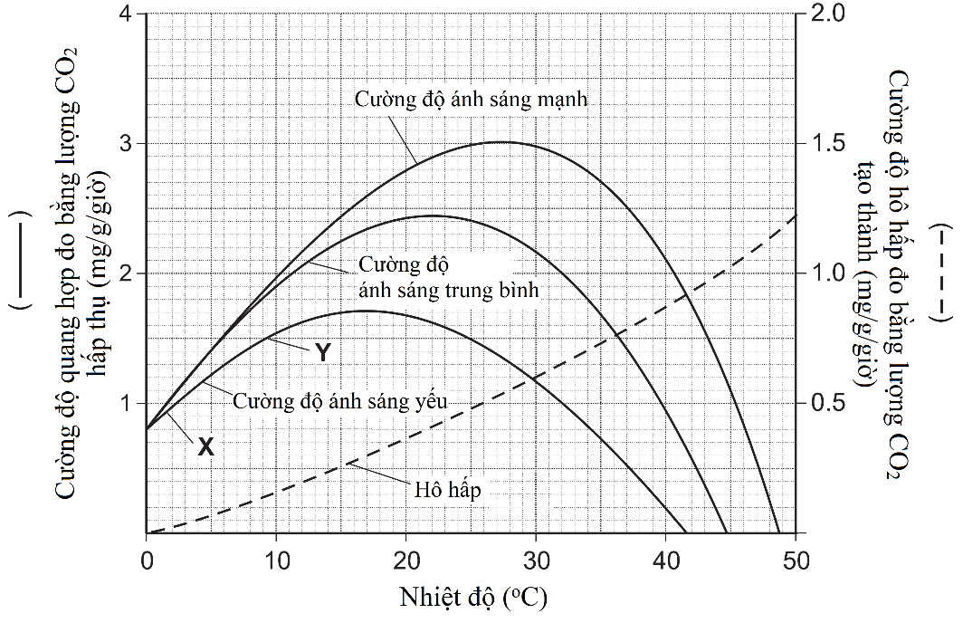
10.2. Các nhà khoa học đã khảo sát ảnh hưởng của nhiệt độ đến tốc độ quang hợp ở ba cường độ ánh sáng khác nhau và đồng thời cũng khảo sát ảnh hưởng của nhiệt độ đến tốc độ hô hấp ở cây Kalmia procumbens thuộc họ Đỗ quyên, mọc trên núi cao. Kết quả được thể hiện ở Hình 12.
Hình 12
a. Chỉ ra 2 nhân tố giới hạn cường độ quang hợp trong khoảng giữa điểm X và điểm Y. Giải thích.
b. Các nhà khoa học dự đoán rằng ở khu vực nơi loài cây này phát triển, nhiệt độ trung bình vào mùa hè có thể tăng từ 20°C lên 23°C và cũng có khả năng trở nên nhiều mây hơn. Những thay đổi này ảnh hưởng như thế nào đến sự phát triển của cây Kalmia procumbens? Giải thích.
Ý | Nội dung | Điểm
a | - Nhân tố thứ nhất giới hạn cường độ quang hợp là nhiệt độ vì sự gia tăng nhiệt độ sẽ làm tăng cường độ quang hợp từ X đến Y, do tăng tốc độ phản ứng sinh hóa và khả năng hấp thu CO₂.  - Nhân tố thứ hai giới hạn cường độ quang hợp là ánh sáng vì sự gia tăng ánh sáng làm tăng lượng năng lượng cung cấp cho quá trình quang hợp. | 0,25  0,25
b | - Tốc độ sinh trưởng và năng suất tại khu vực này thường thấp.  - Nhiệt độ cao và ít ánh sáng (do mây che phủ) sẽ làm cường độ quang hợp giảm và cường độ hô hấp tăng lên. Lượng sinh khối tích lũy suy giảm dẫn đến sinh trưởng chậm và năng suất thấp. | 0,25  0,25

………………………HẾT……………………..

